ANEXO 1: Formulario de Información Básica
Programa de “Intercambio de Estudiantes Brasil – México” (BRAMEX)
ANUIES - GCUB

FORMATO DE INFORMACIÓN BÁSICA
LOGO DE LA UNIVERSIDAD:
NOMBRE DE LA UNIVERSIDAD: INSTITUTO TECNOLÓGICO DE CHIHUAHUA II
Información General
Titular de la institución: | Lic. Gabriel Salazar Hernández
Coordinador(a) de BRAMEX en la Universidad: | MDO. Luz Elena Ledezma Beng
Vice-coordinador(a) de BRAMEX en la Universidad:
Dirección:
E-mail: |  | Sitio web:
Teléfono:
E-mail:

Datos importantes
 | Semestre 1  (enero-junio 2019) | Semestre 2  (agosto-diciembre 2019)
Número total de plazas de estudiantes que ofrecen (2 plazas mínimo por semestre) | 2
Calendario Académico | Enero Junio 2019 (Por definir)
Fecha límite de recepción de cartas de postulación | Octubre 12, 2018  (Hasta el 30 de octubre)
Periodo de vigencia de beneficios | Primeros días de Febrero 2019 a los Primeros días de Junio 2019
Sesión de orientación obligatoria | Si
Periodo de vacaciones | Calendario de Semana Santa por definir
Periodo de exámenes finales | Junio 2019

Información Académica
Cursos de Licenciatura ofrecidos a los estudiantes extranjeros | ADMINISTRACIÓN  INGENIERÍA EN DISEÑO INDUSTRIAL  INGENIERÍA EN GESTIÓN EMPRESARIAL  INGENIERÍA INDUSTRIAL  INGENIERÍA EN SISTEMAS COMPUTACIONALES  INGENIERÍA INFORMÁTICA
Cursos de Licenciatura que requieren materiales extra por parte de los estudiantes
Cursos de Licenciatura de interés en la institución de destino | Arquitectura  Administración  Ingeniería en diseño industrial  Ingeniería en gestión empresarial  Ingeniería industrial  Ingeniería en sistemas computacionales  Ingeniería informática
Número de plazas ofrecidas por curso | No hoy restricción

Información sobre idioma
Nivel de idioma español requerido por la universidad | B1
Posibilidad de ofrecer cursos de español para los estudiantes que participan BRAMEX | Si
Modalidad del curso | Semanal presencial
Facilidades para estudio de idioma español | Clases y centro de computo

Compromisos de la Institución Adherente
Asigne “Si” o “No” en al menos una de las opciones siguientes:

¿La Universidad proveerá comida y alojamiento durante los 7 días a la semana, considerando las 3 comidas del día? | Si de Lunes a Sábado, se recomienda que el alumno porte dinero para cubrir sus gastos los días previos al inicio del semestre.
¿La Universidad proveerá un monto mínimo mensual de $4.500 pesos mexicanos?
¿La Universidad proporcionará hospedaje y un mínimo de $2,250 pesos mexicanos al estudiante?
¿La Universidad proporcionará alimentación y un mínimo de $2,500 pesos mexicanos al estudiante?

Información adicional requerida

Información de viaje | Se recibe al estudiante en el aeropuerto.
Condiciones de hospedaje | El hospedaje podrá ser con personal del Instituto, casa de asistencia para estudiantes o departamento según se asigne por la División De Estudios Profesionales.
Condiciones de alimentación | La alimentación se brindará dentro del instituto o en la casa que se encuentre hospedado el estudiante, incluye las 3 comidas al día.
Condiciones de pago de beca por parte de la institución de acogida
A partir de la llegada del estudiante, tiempo estimado de pago de la beca y recomendación de dinero para su instalación | El transporte será a cuenta del estudiante, así como los tramites de visado, impuestos locales y federales.  Fotografías, copias, artículos de limpieza personal, así como los gastos de taxis, autobuses o cualquier otro medio de transporte
Costos adicionales estimados por mes con los que el estudiante incurrirá | Detallar de manera clara todos los conceptos no cubiertos y algunos otros que el estudiante debe considerar durante su estancia en la universidad.
Procedimientos de visado | El procedimiento de visado ser a cargo del estudiante, puede hacerlo directamente desde su país en el consulado Mexicano o puede hacer los tramites al ingresar al país.
Seguro médico | Se exige seguro de gastos médicos mayores con cobertura internacional, con cláusula de ex tradición
Información adicional necesaria para los estudiantes participantes en BRAMEX | El estudiante deberá traer dinero suficiente para sustentar sus gastos el primer mes.

Proceso de admisión de estudiantes internacionales en su institución | Llenado de anexos del Instituto  Cartas de recomendación  Seguro de gastos médicos internacionales  Carta de motivación  Kardex  Hoja de vida  Pasaporte vigente

Galería fotográfica de las residencias estudiantiles / Sugerencias de sitios web para rentar inmuebles

En caso que su institución cuente con residencias estudiantiles o casas de familia se solicita incluir imágenes de los sitios.
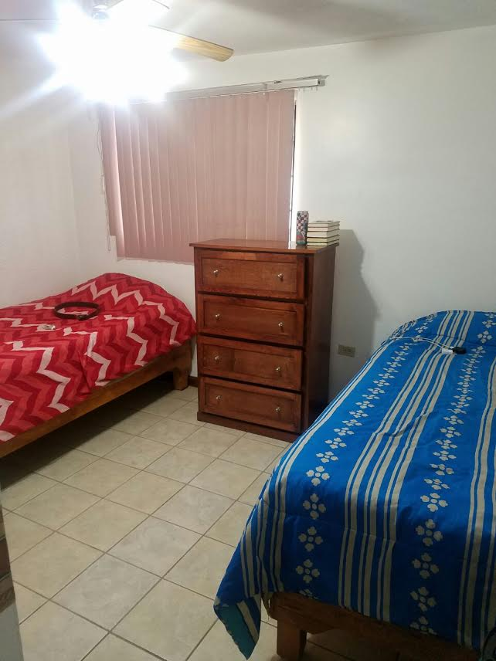
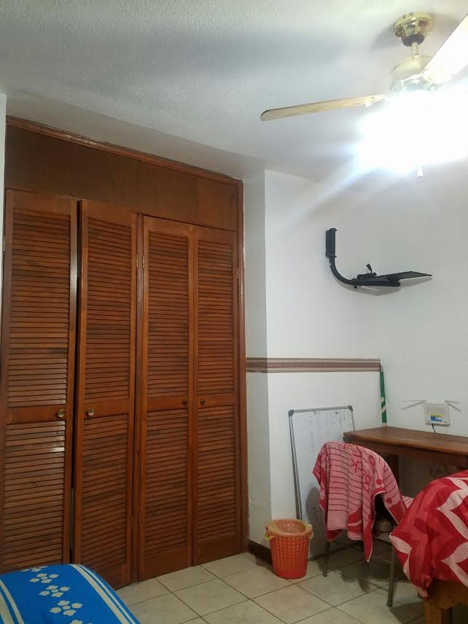
En caso que no se cuente con residencias y los estudiantes deban rentar un departamento o habitación en la ciudad, se ruega incluir sugerencias de sitios web de búsqueda de inmuebles.

